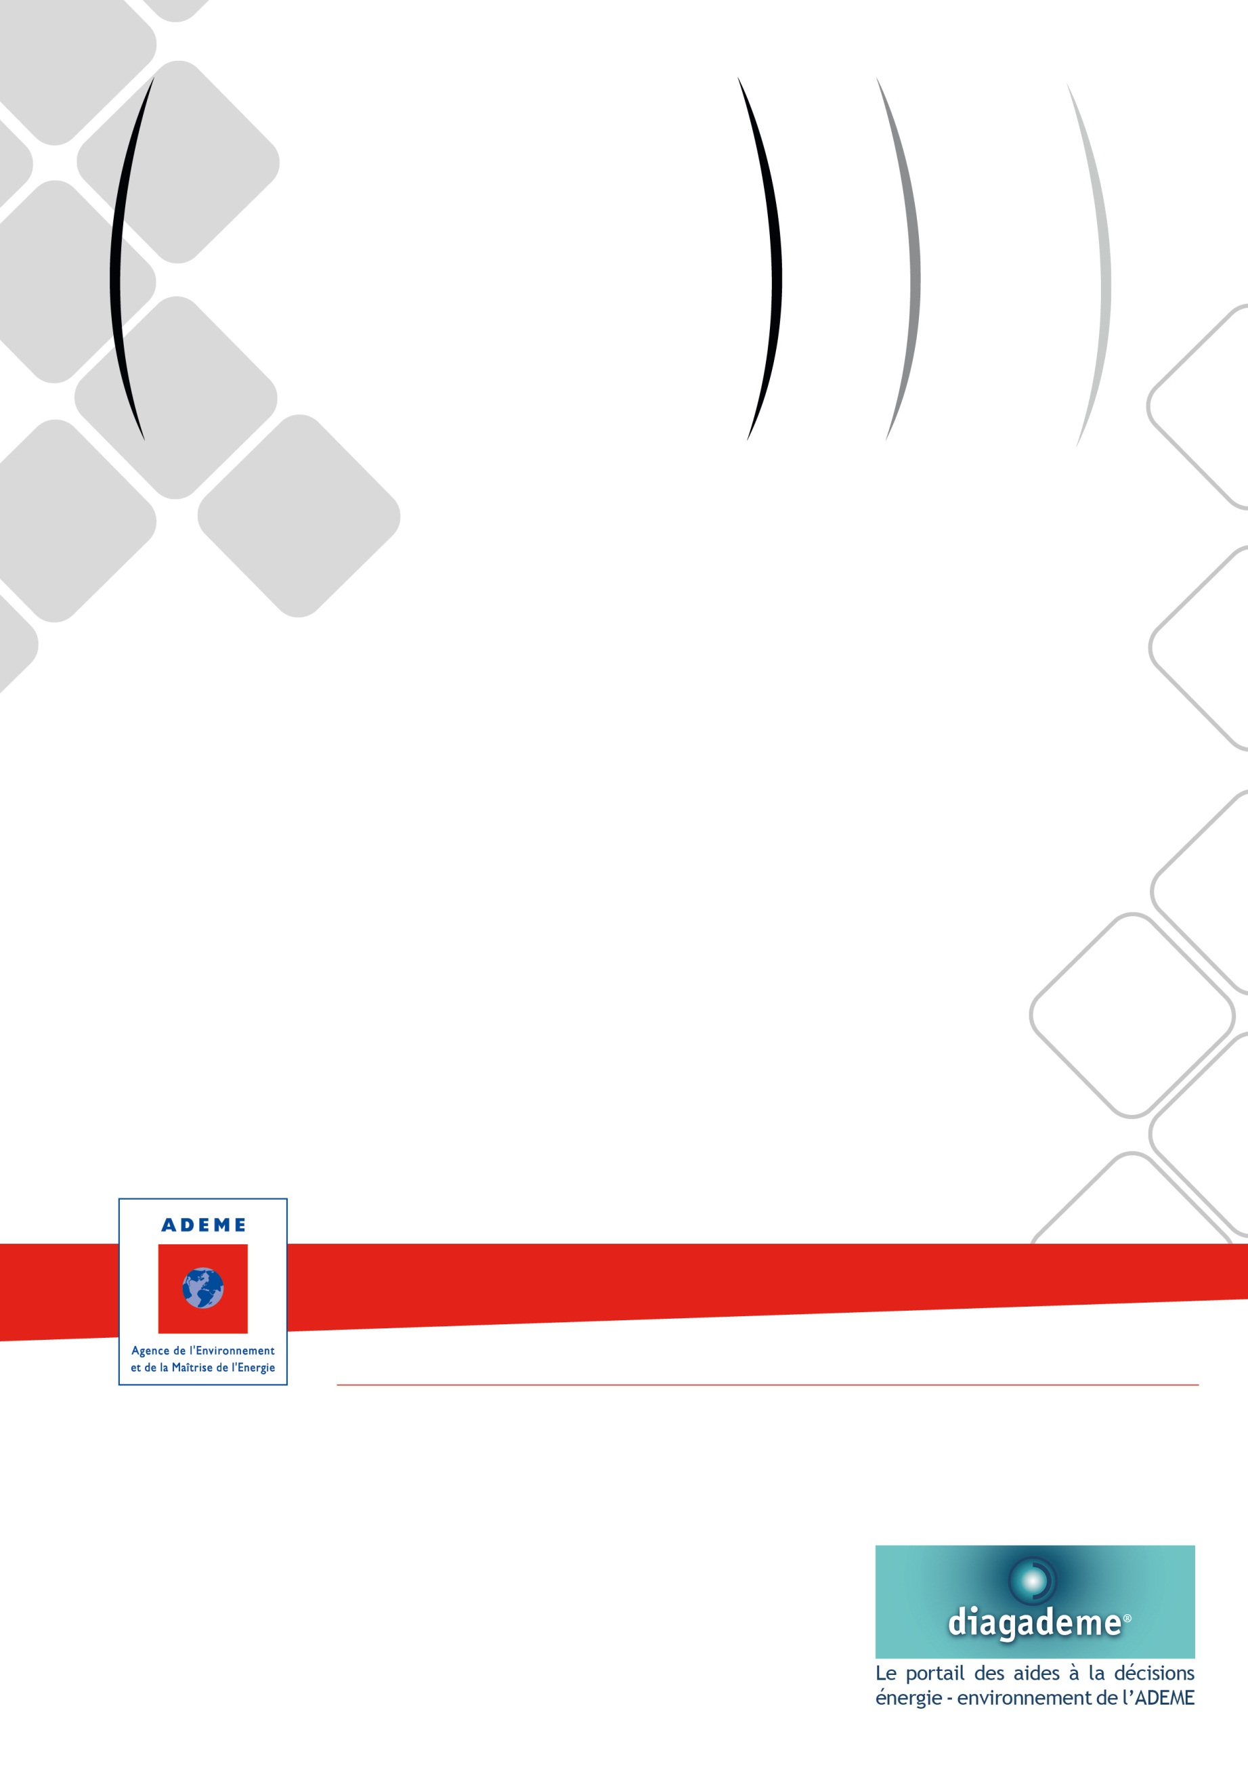**ANNEXE 2 : Cahier des charges – Diagnostic de l’éclairage public-ADEME**

GUIDE A LA REDACTION

D'UN CAHIER DES CHARGES

Pour tout bénéficiaire d’un concours financier de l’ADEME

dans le cadre du dispositif d’aide à la décision

CAHIER DES CHARGES

diagnostic de l’eclairage public

COLLECTION DES CAHIERS DES CHARGES

D’AIDE A LA DECISION

Version du 21/12/2012

sommaire

1 - Objet et Objectifs d’un diagnostic de l’éclairage public 4

2 - Périmètre 4

3 - Définition de la mission attendue 4

4 - Relevé de l’existant 5

4.1 - Analyse des documents disponibles 5

4.2 - Analyse sur site 7

4.2.1 - Analyse des armoires 7

4.2.2 - Analyse des sources et luminaires 8

4.2.3 - Mesures physiques 9

4.2.3.1 - Mesures d’éclairement ponctuelles 10

4.2.3.2 - Mesures électriques 10

5 - Préconisations et rendu final 10

6 - Options : 12

6.1 - Option 1. Mesures photométriques et autres mesures physiques 12

6.1.1 - Mesures photométriques dynamiques 12

6.1.2 - Mesures d'isolement des conducteurs 13

6.2 - Option 2. Assistance à la Concertation avec la population 14

6.3 - Option 3. Contrôle des contrats d’entretien/maintenance 15

6.4 - Option 4. Analyse de l’éclairage privé des voies publiques 16

7 - Annexes 17

7.1 - Annexe 1 Notice pour les collectivités 17

7.1.1 - Comment préparer un diagnostic de l’éclairage public réussi ? 17

7.1.2 - Comment faire une demande d’aide financière à l’ADEME ? 17

7.1.3 - Ordre de grandeur de prix 18

7.2 - Annexe 2 : principaux textes réglementaires (en vigueur début 2013) 19

7.3 - Annexe 3 : Possibilités de financement du diagnostic et des travaux 21

7.4 - Annexe 4 : Nuisances lumineuses 22

7.5 - Annexe 5 : Fiche de synthèse diagademe 24

PREAMBULE

L’AIDE A LA DECISION DE L’ADEME

L’ADEME souhaite contribuer, avec ses partenaires institutionnels et techniques, à promouvoir la diffusion des bonnes pratiques sur les thématiques énergie et environnement. Pour cela, son dispositif de soutien aux études d'aide à la décision (pré-diagnostics, diagnostics, étude de projets) est ouvert aux entreprises, aux collectivités et plus généralement à tous les bénéficiaires intervenant tant dans le champ concurrentiel que non concurrentiel, à l’exclusion des particuliers.

Dans le cadre de son dispositif d’aide à la décision, l’ADEME soutient financièrement les études, avec un objectif de qualité et d’efficacité pour le bénéficiaire.

Les Cahiers des Charges de l’ADEME

Les cahiers des charges / guide pour la rédaction d’un cahier des charges de l’ADEME définissent le contenu des études que l’ADEME peut soutenir. Chaque étude est conduite par une société de conseils ci-après dénommée « le prestataire conseil » ou « Bureau d’études », pour un client ci-après dénommé « le bénéficiaire » ou le « Maître d’ouvrage ».

Le suivi technique de l’ADEME

L’ADEME assure un conseil technique et un suivi de la prestation.

Pour ce faire, l’aide de l’ADEME implique une transmission des résultats de l’étude. Cette transmission d’information se fera par l’utilisation du portail Internet DIAGADEME ([www.diagademe.fr](http://www.diagademe.fr)) comprenant :

- Le rapport final d’étude

- Une fiche de synthèse complétée (figurant en annexe du présent cahier des charges).

Dans DIAGADEME :

1 - le prestataire conseil saisit les informations sur le résultat de l’étude

2 - le bénéficiaire de l’aide de l’ADEME (maître d’ouvrage) saisit son bilan de satisfaction sur la

prestation

Compléter DIAGADEME est obligatoire et conditionne le paiement final de la subvention par l’ADEME au bénéficiaire.

La confidentialité de ces informations est garantie par l’utilisation des codes d’accès strictement personnels. Les informations ne sont accessibles que par l’ADEME, le prestataire et le bénéficiaire du soutien de l’ADEME.

Contrôle – Bilan des études financées par l’ADEME

L’étude, une fois réalisée pourra faire l'objet - ce n'est pas systématique - d'un contrôle approfondi ou être analysée dans le cadre d’un bilan réalisé par l’ADEME. Eventuellement un contrôle sur site pourra être mené par un expert mandaté par l'ADEME afin de juger de la qualité de l'étude, de l'objectivité du rapport, de ses résultats, etc.. Dans tous les cas, le bénéficiaire et/ou le prestataire conseil pourront alors être interrogés sur l’étude et ses conséquences.

Le présent document précise le contenu et les modalités de réalisation et de restitution de l’étude qui seront effectués par un intervenant extérieur au bénéficiaire de l’aide de l’ADEME.

CAHIER DES CHARGES De Diagnostic de l’Eclairage public

# Objet et Objectifs d’un diagnostic de l’éclairage public

Le présent document, proposé par l’ADEME, vise à aider les collectivités locales compétentes en matière d’éclairage public à définir une prestation de diagnostic de tout ou partie de leurs installations.

Les objectifs du diagnostic sont :

1. De réaliser un état des lieux opérationnel :
   1. Contribuer à améliorer la connaissance des élus
   2. Réaliser un inventaire de l’existant : technique, sécuritaire, énergétique
   3. De tracer des voies pour améliorer la maintenance de l’installation
2. De réduire les consommations d’énergie et les émissions de Gaz à Effet de Serre (GES) tout en améliorant le service rendu par l’installation d’éclairage public.
   1. Réduire le coût global de l’installation
   2. Réduire les consommations d’énergie
   3. Améliorer la qualité de l’éclairage, son service rendu à la ville et aux usagers
   4. Réduire les nuisances environnementales liées à la lumière

La mission de diagnostic ne se substitue pas à une mission d’assistance à maîtrise d’ouvrage pour les travaux préconisés.

# Périmètre

Le périmètre premier de l’analyse est l’éclairage fonctionnel des voiries complété par l’éclairage d’ambiance, déterminant de l’activité nocturne : places, rues piétonnes. Il comprend en second lieu l’éclairage esthétique, de monuments notamment, et l’éclairage de signalisation routière.

Il peut être élargi, selon le souhait de la collectivité, à l’ensemble de l’éclairage artificiel, public ou privé, ayant des effets sur le domaine public, en particulier le mobilier urbain, les enseignes, les vitrines (cf option 4), et les milieux naturels.

# Définition de la mission attendue

Le diagnostic comprend obligatoirement :

* Un relevé de l’existant : technique (lampes, supports, réseau et armoires, systèmes de contrôle/commande), organisationnel (procédures en place, mode de maintenance, gestion des déchets), financier (contrats de travaux/maintenance, coût de l’énergie),
* Des mesures physiques permettant d’apprécier la qualité et l’efficacité d’un échantillon représentatif des installations,
* Un avis détaillé sur les performances énergétiques et environnementales (CO2, nuisances) des installations en service, basé sur l’analyse comparative des indicateurs techniques utilisables.
* Des propositions d’amélioration de la performance globale de l’éclairage, tant au plan énergétique qu’environnemental.

Il peut être ajouté, en options (pages 12 et suivantes) :

* Des mesures photométriques rigoureuses sur les voiries à enjeu,
* Une mission d’accompagnement à la consultation/concertation de la population autour de préconisations susceptibles de modifier la qualité du service rendu,
* Une mission de contrôle des contrats de maintenance et travaux,
* Une mission d’analyse de l’éclairage privé des espaces publics.

# Relevé de l’existant

Le format de restitution du bureau d’études est laissé à son appréciation. Il doit cependant répondre aux objectifs et contraintes suivants :

* Etre complet (inventaire exhaustif) et synthétique (tableaux d’indicateurs comparatifs)
* Etre lisible et librement exploitable sans contrainte logicielle particulière (formats ouverts et adaptés aux outils de la collectivité)
* Etre pédagogique, conçu pour durer au-delà des agents et élus auxquels il sera présenté.

## Analyse des documents disponibles

La collectivité remet au prestataire au début de la mission l’ensemble des documents nécessaires à l’analyse :

* Contrats en cours : maintenance, travaux (accord cadre ou derniers travaux réalisés),
* Facturation de la consommation d’énergie sur les 3 dernières années,
* Plan des réseaux, sous format papier ou numérique,
* Inventaire du patrimoine, détaillé par amoire, si existant,
* Eventuels documents de planification pouvant orienter ses objectifs : Plan Local d’Urbanisme, Charte de Parc Naturel Régional, Plan Climat….

La numérisation des plans afin d’y intégrer les relevés sur site (4.2) peut être incluse dans cette prestation.

Les prestations attendues lors de cette analyse sont :

* Etat des contrats et analyse critique objective (par comparaison d’indicateurs et ratios) du mode d’organisation de la collectivité, en particulier en ce qui concerne le contrat d’achat de l’énergie (marché régulé ou non, contenu carbone du kWh…) et le rythme d’entretien et de renouvellement des sources et luminaires.
* Analyse des factures : vision sur 3 ans passés du coût de l’énergie (abonnements, consommations), et du coût global. Comparaison et récolement entre factures et armoires réelles, pour détecter d’éventuelles erreurs d’abonnement.
* Comparaison, pour chaque point de fourniture d’énergie, entre consommation théorique (calculée à partir de l’inventaire des sources) et consommation facturée ; cette comparaison sera systématiquement commentée, notamment en intégrant les aléas de fonctionnement pouvant perturber cette consommation (panne, illumination, mobilier urbain…).
* Recensement de l’ensemble des données pouvant influer sur l’évolution du service d’éclairage public : sites remarquables, corridors biologiques ou ZNIEFF, compétences internes, habitudes de travail, nouvelles technologies, etc.
* Analyse des méthodes de travail : compétences et organisation de la collectivité, prise en compte du décret DT/DICT, procédures des relations aux prestataires extérieurs, mode de recyclage des lampes…

Voir en annexe 2 les principaux textes réglementaires à respecter.

## Analyse sur site

La phase d’analyse sur site comprend 3 parties :

### Analyse des armoires

L’analyse des armoires vise à aider la commune à répondre aux questions suivantes :

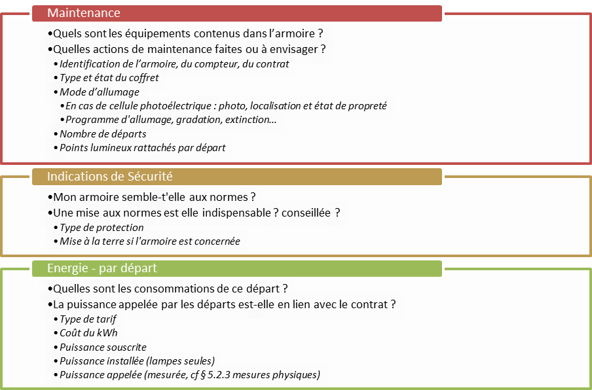

Chaque armoire est visitée, photographiée ouverte et fermée, adressée et géolocalisée, reliée à un contrat.

Outre les éléments listés ci-dessus, le prestataire s’attachera à exprimer des ratios permettant des comparaisons de la commune :

* Puissance moyenne par point lumineux (W)
* Consommation au km éclairé (kWh/km), nombre de points lumineux / km éclairé
* Coût du kWh
* Ratio consommation réelle/puissance mesurée (heures)

*Quelques indicateurs issus d’une enquête nationale (données 2005) :*

* *La consommation par habitant était de 94 kWh/habitant en moyenne, avec de fortes disparités selon les régions.*
* *Le nombre de points lumineux par km de voirie varie de moins de 30 points pour les plus petites communes (<10 000 habitants) à plus de 40 au-delà.*
* *La part de l’éclairage public dans la consommation totale d’électricité comprise entre 45 et 50%.*

*NB : Les données ci-dessus sont issues de l’enquête « énergie et patrimoine communal » initiée par l’ADEME dont une nouvelle version est prévue mi-2014.*

### Analyse des sources et luminaires

L’analyse des sources et luminaires vise à aider la commune à répondre aux questions suivantes :

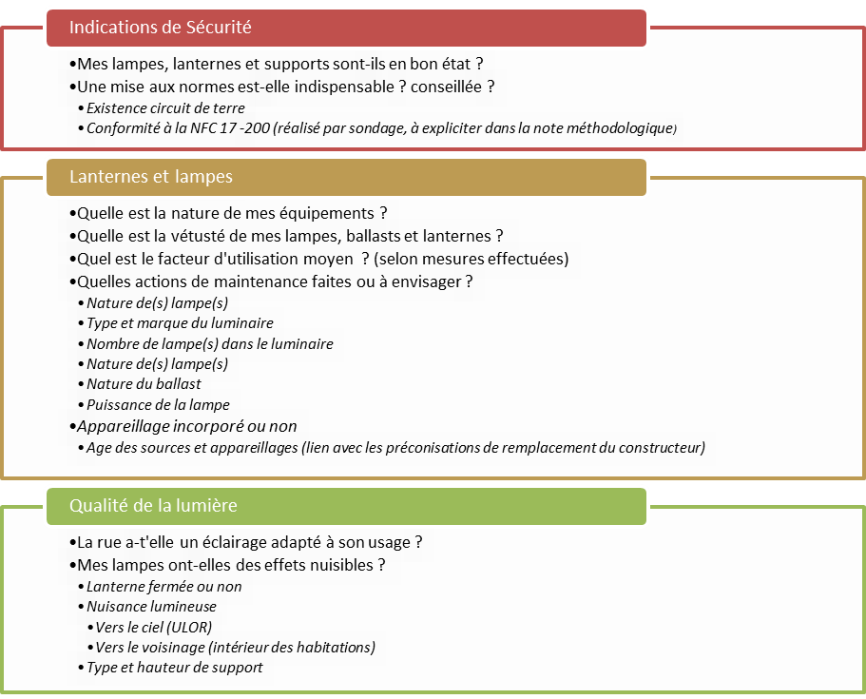

Le bureau d’études ne se substitue pas à un bureau de contrôle, il n’atteste pas que l’installation est sécurisée. Son expertise permet cependant d’apporter des recommandations en ce domaine.

D’autres éléments peuvent également être produits s’ils sont disponibles facilement :

* + - Coordonnées GPS ;
    - Nom de la rue, éventuellement numéro, classe de la rue ;
    - Indices IPXX, inclinaison des luminaires, nature des vasques ;
    - Facteur de maintenance…

Certaines données peuvent être indiquées « à dire d’expert ». La façon dont la donnée a été obtenue devra être indiquée (mesurée, relevée sur catalogue, estimée…).

Le prestataire cherchera à présenter de façon compréhensible les données recensées. Par exemple l’appréciation du flux lumineux supérieur (ULOR) pourra être faite en pourcentage réel si la donnée catalogue est disponible, en pourcentage estimé si elle ne l’est pas ou via un indicateur de qualité (bon/moyen/mauvais, de 1 à 5, par un code couleur…). L’observation de l’environnement permettra d’objectiver cette appréciation : éclairage des arbres ou facades, lumière intrusive…

De la même manière qu'a été réalisée une échelle de performance énergétique des bâtiments, l'ADEME propose un critère d'efficacité des installations d'éclairage public :

* une « bonne efficacité énergétique » pour l’éclairage des « Autoroutes, routes express, voies rapides urbaines, rocades et pénétrantes » correspond à une valeur ≤ 0,030 W/m².lux
* une « bonne efficacité énergétique » pour l’éclairage des « autres types de voies » correspond à une valeur ≤ 0,045W/m².lux

La réalisation de **photos des luminaires** permettra de visualiser l’éclairement permis par la source et ses éventuelles nuisances. La réalisation de ces photos devra se faire selon un protocole identique tout au long du relevé in-situ, précisant la position au luminaire et les paramètres de l’appareil photo (focale notamment).

### Mesures physiques

Les mesures physiques permettent d’apporter des informations complémentaires sur l’installation, notamment en répondant aux questions suivantes :

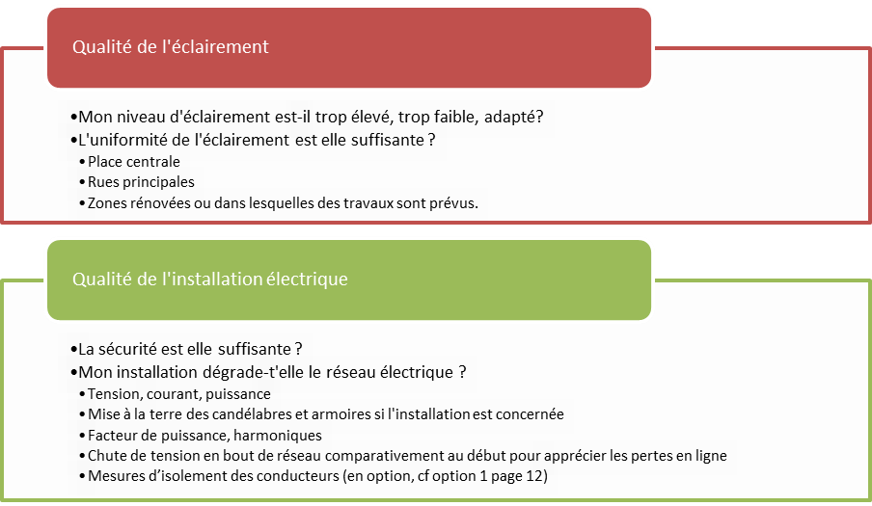

#### Mesures d’éclairement ponctuelles

Il est attendu du prestataire une mesure succincte au luxmètre des niveaux d’éclairement représentatifs de la commune.

Cette appréciation est à adapter au contexte local et notamment à la taille de la commune. Elle a pour but de permettre aux décideurs d’apprécier le niveau actuel (sur ou sous-éclairement) et l’impact de préconisations.

Les mesures ponctuelles au luxmétre se feront successivement sur les différents points repérés sur la chaussée selon le schéma du maillage retenu. La grille de points de mesures est celle spécifiée dans l’EN 13201-3. Les zones de mesure devront être choisies sans obstacles pouvant produire des ombres (comme des arbres, des voitures stationnées ou du mobilier urbain) et en fonction des différents types de revêtement de sol. Ces mesures d’éclairement concerneront des points stratégiques choisis en lien avec la collectivité :

* Place centrale
* Rues principales
* Zones rénovées ou dans lesquelles des travaux sont prévus.

La commune doit préciser ses attentes et le prestataire s’attachera à détailler dans sa proposition méthodologique et financière les mesures qu’il se propose d’effectuer. Le rapport expliquera les mesures faites et leurs limites d’interprétation.

La mesure normée d’éclairement et de luminance fait l’objet d’une option (option 1 page 12).

#### Mesures électriques

Le prestataire profitera de son déplacement in situ pour effectuer des mesures physiques sur les installations (cf 4.2.3 précédent).

Il détaillera dans sa proposition les mesures qu’il se propose d’effectuer (méthode d’échantillonage ou mesure systématique, matériel utilisé…). Le rapport expliquera les mesures faites et leurs limites d’interprétation.

# Préconisations et rendu final

Les préconisations faites par le prestataire doivent répondre aux objectifs détaillés dans le §2 « objet et objectifs ».

En particulier, elles porteront sur :

* La sécurité des installations
* La qualité du service rendu
* La maîtrise de la consommation d’énergie et le coût global de l’installation
* La qualification des nuisances lumineuses
* L’organisation communale (préconisations non techniques, y compris l’organisation de la maintenance).

En outre, les préconisations devront respecter les qualités suivantes :

* Etre **claires** pour un non-technicien : pas d’abréviation, peu de termes techniques. Les successeurs des équipes en place doivent pouvoir s’approprier le document,
* Etre **chiffrées (kWh et €)** en utilisant au maximum les données locales et non des ratios génériques : accord cadre de travaux, factures antérieures de prestations similaires,
* Etre **réalistes** : adaptées aux contraintes locales (capacités humaines ou techniques des équipes, habitudes, budget, mode de gestion…)

Les préconisations seront présentées sous forme de liste et sous forme de scénarii à proposer et discuter avec les élus. Le format de cette présentation pourra s’inspirer du rendu à intégrer à Diagademe (www.diagademe.fr) dont le modèle est présenté §8.5.

Les priorités qu’ils expriment pourront être traduites en programmes de travaux (scénarii présentés en coût global) répondant à un ou plusieurs des objectifs suivants, validés avec la commune :

* objectifs énergétiques (Facteur 2 ou plus, niveau de consommation par habitant et par km de voirie éclairée),
* objectifs qualitatifs (mise aux recommandations/normes des voiries principales, suppression des lampes les moins efficaces…),
* objectifs environnementaux (obtention d’un label, suppression des nuisances de voisinage, prise en compte des corridors biologiques…).

Des propositions relatives au financement de ces préconisations pourront être apportées, par exemple en recourant aux certificats d’économie d’énergie (CEE) ou à des aides locales. Le recours à un Contrat de Performance Energétique (CPE) pourra également être proposé cf annexe 3. Des exemples locaux pourront utilement illustrer ces propositions.

En outre, le prestataire pourra proposer une vision de moyen et long terme du réseau de l’éclairage public, précisant les objectifs souhaitables par type de voirie (niveau d’éclairement, homogénéité, couleur…) afin d’aider à homogénéiser les travaux futurs.

Cette partie pourra s’appuyer sur le calcul du facteur de maintenance pour apprécier le maintien dans la durée des performances de l’installation.

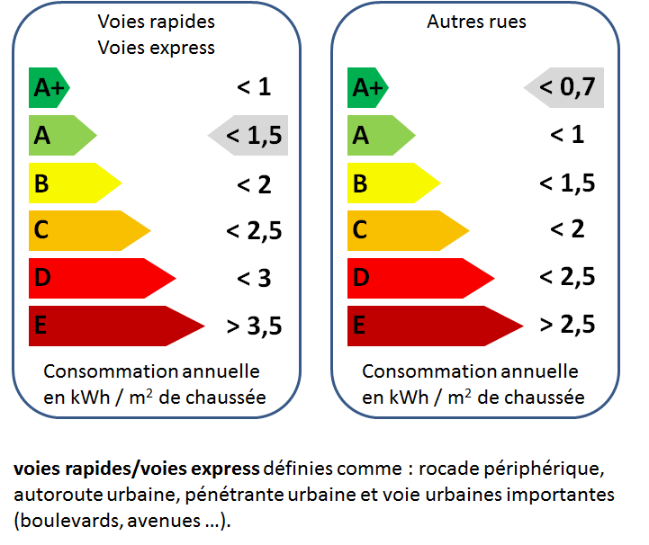

Le document de rendu comprendra une synthèse pédagogique rappelant les informations essentielles issues du diagnostic, comme le positionnement de la commune vis-à-vis des ratios de sa strate, des tableaux récapitulant les informations principales relatives aux armoires, les principales préconisations. Le graphique ci-contre permet de présenter de façon immédiate les résultats des préconisations avant et après les travaux sur chaque voirie.

Il pourra aussi faire référence aux objectifs plus globaux de la collectivité (Plan Climat, Agenda 21, etc..) et à la manière dont les préconisations du diagnostic s’y intègrent.

# Options :

## Option 1. Mesures photométriques et autres mesures physiques

### Mesures photométriques dynamiques

Il s’agit de procéder à un relevé en continu des éclairements horizontaux.

Les mesures photométriques dynamiques (collecte dynamique) correspondent à des relevés en continu réalisés à partir d’un véhicule en mouvement équipé de capteurs photométriques. En raison de son coût, ce type de mesures est particulièrement adapté aux communes les plus importantes mais peut également se concevoir à l’échelle d’une agglomération ou de groupements de communes.

Les conditions d'éclairement, de luminance et leurs uniformités sont fonction non seulement des caractéristiques technologiques des sources et des lanternes mais également de l'environnement :

* Nature et couleur de la chaussée,
* Coefficient de réfléchissement des façades riveraines, surtout en centre ville,
* Présence d'autres sources lumineuses : enseignes des commerçants par exemple,
* Présence ou non de végétaux, élagués ou non : l’influence de la saison devra être explicitée pour nuancer les résultats.

Ces prestations devront être réalisées conformément aux normes françaises en vigueur et notamment : la norme NF EN 13-201 de mai 2005 et ses actualisations.

1. Si nécessaire, le prestataire proposera à la collectivité, pour chacune des voies, la « classe d’éclairage » en fonction de l'utilisation et du trafic. Ce classement devra être explicitement approuvé par le Maire, qui engage sa responsabilité sur les niveaux de service et de sécurité dans les espaces publics communaux.
2. Les mesures sont à effectuer, de nuit (sauf pleine lune), par temps sec.
3. Les valeurs d’éclairement des voiries seront géoréférencées.
4. Le prestataire comparera les niveaux d’éclairement mesurés avec les niveaux recommandés par l’Association Française de l’Eclairage et les Normes EN 13-201 en fonction du classement indiqué au point 1 ci-dessus.

Les objectifs attendus sont :

* la visualisation des résultats photométriques de chacune des voies mesurées de la commune ;
* la mise en évidence des zones sur-éclairées pour lesquelles des solutions d’économies d’énergie seront envisagées dans le cadre du diagnostic ;
* la mise en évidence des zones sous-éclairées pour lesquelles une mise à niveau de l’éclairage pourra être suggérée.

Des **mesures de luminance** peuvent être également réalisées, non embarquées. Compte tenu du coût unitaire de ces mesures, elles doivent être réservées aux voiries où l’éblouissement est déterminant, notamment les voies rapides ou périphériques. La commune doit identifier précisément les voiries ciblées et le nombre de mesures attendues.

### Mesures d'isolement des conducteurs

Cette opération est optionnelle dans la mesure où elle ne concerne, à priori, que les seuls réseaux souterrains. Elle pourra être préconisée dans les installations ou des parties de l’installation notoirement sujettes à des pannes plus fréquentes ou plus anciennes.

Son objectif est de déceler des défauts de l’installation, sources de dysfonctionnement et/ou de problèmes de sécurité électrique.

La norme NF C 17-200 spécifie les conditions de mesure et les seuils minimums à respecter pour les mesures d’isolement.

NB : Les mesures effectuées à l'aide d'un Contrôleur d’isolement ou mégohmmètre ne sont pas adaptées à l’éclairage public : elles identifient l’existence d’un défaut mais leur imprécision peut conduire à des préconisations inadéquates : Remplacement total d'un câble pour une « blessure légère » où, au contraire, réparations succinctes sur un conducteur endommagé en plusieurs endroits. Le choix d’une « magneto » est préférable. Le bureau d’étude doit indiquer le matériel dont il dispose.

## Option 2. Assistance à la Concertation avec la population

Certaines préconisations proposées par le bureau d’études peuvent impliquer une modification substantielle du service rendu. C’est par exemple le cas de préconisations de réduction de l’éclairement, sur une partie de la nuit ou permanente, voire la suppression définitive de points lumineux excédentaires.

La commune peut alors souhaiter se faire accompagner par le prestataire dans la phase de dialogue avec la population concernée. Cet accompagnement peut prendre plusieurs formes mais compte-tenu de l’impossibilité pour un non-initié d’apprécier l’impact de travaux dans une salle, une concertation « sur site » est à privilégier.

3 approches de concertation peuvent être proposées :

* Une réunion « classique » en salle, associant élus et techniciens d’un côté, population de l’autre. Présentation sur écran de l’état des lieux et des préconisations, échanges.
* Une réunion en salle incluant des photomontages des travaux préconisés pour proposer un rendu de l’ambiance (Ces photomontages peuvent être onéreux).
* Une ballade en extérieur permettant à la population d’apprécier, par exemple sur questionnaire l’importance du rendu des couleurs, du niveau d’éclairement, des nuisances… Une réunion publique formelle en salle reste cependant nécessaire pour permettre l’expression de chacun et des associations, en s’appuyant le cas échéant sur les instances représentatives de riverains.

Dans tous les cas, un temps de formation des participants « de mise à niveau » est nécessaire (technique pour la population, sociologique pour les techniciens) pour aider à la décision. La concertation n’est pas une réunion d’information destinée à convaincre, plusieurs options doivent être possibles.

La bonne méthode dépendant des préconisations, la consultation sur cette option peut se faire :

1. Sur la base d’une **tranche conditionnelle**, affermie ou non si la collectivité en ressent le besoin
2. Sur la base de **bons de commande**, proposant par exemple au prestataire de chiffrer :

* Le coût d’une intervention en soirée avec présentation « powerpoint » ou équivalent
* Le coût de N photomontages de travaux préconisés
* Le coût d’une animation « ballade en soirée »

## Option 3. Contrôle des contrats d’entretien/maintenance

Ce contrôle, non éligible aux aides de l’ADEME puisque résultant du rôle de la collectivité, peut cependant être mené de façon concommitante au diagnostic. Il doit donc être chiffré à part.

Il peut porter :

* Sur un contrat de maintenance
* Sur des prestations de travaux récentes

Il consiste d’une part à analyser le contenu technique des clauses contractuelles et d’autre part, à vérifier sur site leur bonne mise en œuvre.

En particulier dans un contrat de maintenance, en lien avec les relevés effectués lors de la visite de diagnostic, le prestataire contrôlera si les écarts sont le fait de la commune ou de la société de maintenance :

* Remplacements périodiques de consommables
* Devenir des déchets électriques
* Maintien en bon fonctionnement
* Coût des prestations facturées
* ...

La commune précisera dans sa consultation le contrat à contrôler (sans le joindre au DCE, en donner les lignes principales). L’indépendance du prestataire relativement à la prestation contrôlée doit être vérifiée.

## Option 4. Analyse de l’éclairage privé des voies publiques

Les voies publiques ne sont pas éclairées que par l’éclairage public : les enseignes, le mobilier urbain, les panneaux publicitaires, les vitrines contribuent également à leur éclairement. Ces sources ne peuvent être prises en compte dans le niveau d’éclairement en raison de leur intermittence et de l’absence de maîtrise qu’en a la commune. Mais au moins trois cas particuliers justifient d’élargir la réflexion à cet éclairage :

* Une animation globale de la commune sur les consommations de son territoire (Plan Climat, démarche Cit’ergie, Agenda 21 par exemple)
* Une volonté de traiter l’ensemble des sources de nuisances lumineuses, aériennes ou de voisinage.
* La nécessité d’appliquer les préconisations de futurs textes législatifs sur les nuisances lumineuses.

La commune devra préciser ses attentes :

* Géographiques : toute la commune ou seules les zones commerciales ?
* Périmètre : quels sources lumineuses intégrer à l’analyse ?
* Techniques : quels types de rendus attend elle du prestataire ?

Les prestations techniques rendues peuvent par exemple intégrer :

* Un contrôle de conformité des enseignes et panneaux publicitaires,
* Une évaluation des puissances et consommations en place,
* Une appréciation des nuisances : aérienne et de voisinage,
* La définition de « zones prioritaires à traiter »,
* Des propositions de rédaction pour un règlement local de publicité pour encadrer l’éclairage privé,
* Un argumentaire technique et financier destiné à améliorer une situation, notamment dans un dialogue avec les commercants ou annonceurs.

# Annexes

## Annexe 1 Notice pour les collectivités

### Comment préparer un diagnostic de l’éclairage public réussi ?

Le diagnostic doit être précédé d’une réflexion préalable de la commune sur ses propres objectifs prioritaires (cf §2), ceux-ci orientant le travail du bureau d’études, le choix d’une ou plusieurs options... La réflexion doit être guidée par les questions suivantes : ai-je des urgences en matière d’éclairage public ? Quels sont mes besoins à court terme ? Quelle lumière pour éclairer mes quartiers dans 10 ans ?

La commune doit préparer la consultation, notamment :

* Son organisation : élu référent, liste de contacts utiles…
* Des documents utiles sous format papier ou numérique : plans de réseau, 3 ans de factures et/ou de feuillets de gestion, factures de travaux récentes ou accord cadre de travaux, études antérieures…
* Une description précise de l’installation : nombre d’armoires et de points lumineux

Ces éléments doivent aider le bureau d’études à chiffrer le plus précisément possible sa prestation.

### Comment faire une demande d’aide financière à l’ADEME ?

Chaque Direction régionale de l’ADEME peut appliquer des dispositifs d’aides spécifiques. Un contact préalable est utile pour connaitre les règles qui s’appliquent localement. les diagnostics réalisés par des fournisseurs d'énergie ou de matériel d’éclairage public ou par des filiales ne sont pas éligibles aux aides de l'ADEME.

La demande d’aide financière doit être accompagnée :

* D’un courrier de demande signé
* D’une délibération indiquant explicitement l’objet, le montant estimé et la sollicitation à venir de l’ADEME et d’éventuels cofinanceurs
* Du devis pressenti mais pas encore accepté
* Des documents administratifs : RIB, SIRET
* Du cahier des charges utilisé pour la consultation

Le circuit d’une demande d’aide pouvant varier d’une direction régionale à l’autre, il convient de se rapprocher du correspondant local de l’ADEME en amont de la consultation du bureau d’études (coordonnées sur www.ademe.fr).

### Ordre de grandeur de prix

Chaque bureau d’étude dispose de sa propre façon d’évaluer le montant de la prestation à réaliser pour votre collectivité. La précision de votre consultation aidera à affiner ce chiffrage. Néanmoins, pour vous permettre d’estimer le coût de cette prestation, le tableau ci-dessous propose une estimation des principaux éléments pour des communes moyennes, les très petites ou les très grandes étant pénalisées ou avantagées par des effets d’échelle.

|  |  |
| --- | --- |
| Diagnostic "de base" | 6 à 10 €HT/point lumineux |
| Mesures d'éclairement | 4 à 6 €HT/point lumineux |
| Mesures d'isolement au coffret | 1 à 2€HT/point lumineux |
| Assistance à la concertation | 1500 et plus selon demande |
| Analyse des contrats | 1000 et plus selon demande |

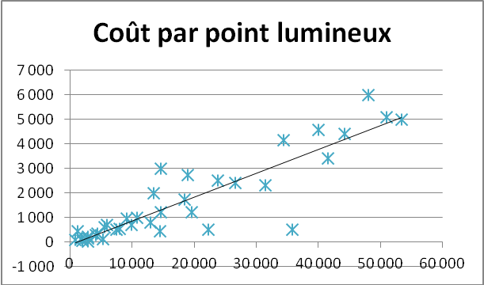

Figure 1 sources : Diagademe, Stratergie

Globalement, les projets accompagnés par l’ADEME récemment suivent une progression financière assez linéaire. La traduction en équation de la droite ci-dessous est :

Prix =10xN+ 1000 (où N est le nombre de points lumineux)

## Annexe 2 : principaux textes réglementaires (en vigueur début 2013)

Ces textes sont en vigueur à la date du 1/02/2013.

Textes réglementaires :

Loi relative à la mise en oeuvre du Grenelle (Grenelle 1) du 3 août 2009. L’article 41 donne un cadre législatif à la lutte contre les nuisances lumineuses et le gaspillage énergétique.

• Loi portant engagement national pour l’environnement (Grenelle 2) du 12 juillet 2010. L’article 173 donne les moyens d’application de la loi Grenelle 1 en prévoyant des sanctions

administratives en cas de non application.

• Règlement 245/2009 de le Commission européenne du 18 mars 2009 mettant en oeuvre la directive 2005/32/CE du Parlement européen et du Conseil en ce qui concerne les exigences en matière de lampes et de ballasts.

• Circulaire du 3 décembre 2008 relative à l’exemplarité de l’État au regard du développement durable dans le fonctionnement de ses services et de ses établissements publics.

• Décret n° 97-517 du 15 mai 1997 relatif aux déchets dangereux

• Décret n° 95-1081 du 3 octobre 1995 relatif à la sécurité des personnes, des animaux et des biens lors de l’emploi des matériels électriques destinés à être employés dans certaines limites de tension.

• Décret n° 92-587 du 26 juin 1992 modifié par le décret 95-283 du 13 mars 1995, relatif à la compatibilité électromagnétique des appareils électriques et électroniques.

• Décret n°2011-1241 du 5 octobre 2011 dit "DT-DICT". Son article 4 expose la reponsabilité nouvelle de la commune dans ses travaux de réseau Le niveau de précision du relevé (positionnement des ouvrages) exigé dans le présent cahier des charges est celui correspondant à la classe de précision A définie dans le décret d'application.

• Arrêté du 15 février 2012 pris en application du chapitre IV du titre V du livre V du code de l'environnement relatif à l'exécution de travaux à proximité de certains ouvrages souterrains, aériens ou subaquatiques de transport ou de distribution. Son article 1 – 4° précise les méthodes de géoréférencement à suivre.

**Normes techniques :**

• Norme européenne **NF EN 13-201** relative à l’éclairagisme. La norme européenne d’éclairage public, d’application non obligatoire, a pour objectif d’établir des recommandations pour assurer la sécurité des usagers, la fluidité du trafic et la protection des biens et des personnes, lorsqu’il a été décidé d’éclairer. La notion d’“éclairer juste” se décline au travers de valeurs d’éclairement et de luminances minimales à maintenir exprimées dans les quatre documents qui composent la norme : Sélection des classes d’éclairage ; Exigence des performances ; Calcul des performances ; Méthode de mesures des performances.

• Norme française NF XP X 90-013 relative aux nuisances lumineuses. Cette norme expérimentale, parue en 2011, a été élaborée afin de donner un référentiel normalisé pour évaluer et mesurer les nuisances lumineuses, en application des dispositions des textes découlant de la Loi Grenelle 2.

• Norme NF-S70-003-3 : norme sur le géoréférencement des réseaux, parution décembre 2013.

Normes françaises relatives à l’installation

• NF C 17-200 : Installations d’éclairage extérieur - Règles.

Normes diverses relatives à la construction électrique et aux matériaux électrotechniques

• NF EN 61140 : Protection contre les chocs électriques-Aspects communs aux installations et aux matériels.

• NF EN 60529 : Degrés de protection procurés par les enveloppes (Code IP).

• NF EN 62262 : Degrés de protection procurés par les enveloppes de matériels électriques contre les impacts mécaniques externes (Code IK).

Les normes sont révisées tous les 5 ans et les normes expérimentales ont une durée de 3 ans.

## Annexe 3 : Possibilités de financement du diagnostic et des travaux

L’amélioration de la qualité de l’éclairage public est un objectif partagé par plusieurs institutions qui peuvent y apporter un soutien.

Les financeurs pouvant être rencontrés sur le volet diagnostic sont : l’ADEME au travers de ses directions régionales, les Conseils régional et général (CG), le Syndicat Intercommunal d’énergie (SIE). L’Europe, au travers des fonds FEDER, peut également intervenir.

Pour les travaux, outre les financements traditionnels (Commune, SIE, CG), le dispositif des **certificats d’économies d’énergie** peut être mobilisé. 7 fiches standardisées existent. Elles peuvent aussi être complétées par des opérations spécifiques.

RES–EC-01 : système de régulation de tension

RES–EC–02 : système de maîtrise de la puissance réactive

RES–EC–03 : système de variation de puissance en éclairage extérieur

RES–EC–04 : rénovation d’éclairage extérieur

RES–EC–05 : installation de led dans la signalisation lumineuse tricolore

RES-EC-06 : Rénovation d’une illumination de mise en valeur

RES-EC-07 : Horloge astronomique pour l’éclairage public

Un **Contrat de Performance énergétique** peut également être proposé, globalisant l’ensemble des opérations préconisées (travaux, maintenance) et pouvant s’élargir à d’autres éléments que l’éclairage public stricto-sensu. Fondé sur des économies d’énergie garanties, le Contrat de performance énergétique (CPE) contribue à lever deux freins à la réhabilitation des bâtiments : les investissements élevés et l’incertitude des résultats.

Depuis mars 2005, date de signature du premier contrat de partenariat d’éclairage public, 45 contrats de partenariat ont été conclus dans ce domaine. En juin 2012, l’éclairage public représentait ainsi près de 30% du nombre total de contrats de partenariat signés par les collectivités territoriales. La Mission d’appui aux contrats de partenariat (MAPPP) propose sur son site un clausier type de rédaction du contrat de partenariat d’éclairage public. [www.economie.gouv.fr](http://www.economie.gouv.fr)

## Annexe 4 : Nuisances lumineuses

En 10 ans, la consommation d'électricité pour l'éclairage public a augmenté de 30 % en France. Les conditions de mise en œuvre de cet éclairage ne peuvent être parfaites et une partie du flux lumineux émis perturbe le milieu naturel : ciel ou zones naturelles, et perturbe le voisinage, notamment dans le cas de lumière intrusive dans les logements. Ce flux nuisible peut être émis directement ou indirectement après réflexion sur les surfaces éclairées comme les chaussées.

La Loi « Grenelle 1 » précise dans son article 41 que « Les émissions de lumière artificielle de nature à présenter des dangers ou à causer un trouble excessif aux personnes, à la faune, à la flore ou aux écosystèmes, entraînant un gaspillage énergétique ou empêchant l'observation du ciel nocturne feront l'objet de mesures de prévention, de suppression ou de limitation ».

Plusieurs travaux spécifiques à cette problématique peuvent appuyer la collectivité dans la mise en œuvre d’un projet de réduction de ces nuisances.

La norme expérimentale Française NF XP X 90-013 relative aux nuisances lumineuses précitées, permet d’évaluer et mesurer les nuisances lumineuses. Elle précise notamment la méthode à appliquer pour mesurer :

* l’éblouissement ;
* les nuisances autour des installations sportives et des grands espaces ;
* Les enseignes et publicités et autres dispositifs d’information lumineux.

Elle établit par ailleurs des critères de quantification des nuisances lumineuses produites par un système d'éclairage, et qui participent au halo lumineux, à travers la définition de deux grandeurs absolues (en lumen) que sont:

* le flux potentiellement perdu maximal (UPFmax) qui représente la somme des contributions directes et indirectes des luminaires au flux émis vers le haut ;
* le flux potentiellement perdu minimal (UPFmin) qui représente le flux indirect émis vers le haut (réfléchi) issu de la seule zone sur laquelle on s'impose une exigence en terme d'éclairement.

Elle définit également une grandeur relative qui permet de qualifier un système d'éclairage dans son environnement vis à vis des nuisances lumineuses : le UFR (Upward Flux Ratio) dont la valeur va de 1, pour un système idéalement performant sous l’angle des nuisances lumineuses, jusqu'à des valeurs d'autant plus élevées que le système est générateur de nuisances.

Cette norme présente des formules de calcul de ces grandeurs pour des cas simples. Dans des cas plus complexes (éclairage en milieu urbain par exemple), une étude photométrique produite par un logiciel de simulation d'éclairage peut permettre d'évaluer plus précisément ces grandeurs de quantification de nuisances lumineuses.

Cette norme est la seule qui permette de mesurer rigoureusement ces nuisances.

Des approches plus qualitatives, orientées vers la protection de l’environnement, initiées principalement par des problématiques d’observation astronomique et de biodiversité, proposent également des réflexions sur les nuisances lumineuses. C’est le cas notamment de l’Association Nationale pour la Promotion du Ciel et de l’Environnement Nocturne (ANPCEN) qui, au travers du **label « villes et villages étoilés »** promeut un moindre niveau d’éclairement et un choix de sources lumineuses dicté notamment par la température de couleur, les couleurs les plus chaudes perturbant moins la faune.

Etiquette énergie proposée par l'ANPCEN

Une appréciation de la qualité du ciel nocturne peut également s’appuyer sur **l’échelle de Brotle**, méthodologie adoptée par les astronomes pour évaluer la qualité du « ciel noir » en fonction des objets observables. Des appareils de mesure de la « qualité » du ciel nocturne (*Sky Quality Meter* par ex) peuvent également donner une appréciation, à manipuler avec précaution et de préférence en série longue, ces instruments étant fortements sensibles aux conditions atmosphériques.

Cette appréciation peut utilement être utilisée dans le cadre de démarches territoriales, où certaines collectivités se saisissent ensemble de la question des nuisances lumineuses. C’est par exemple le cas de Parcs Naturels Régionaux ou de « Réserves de ciel étoilé ».

## Annexe 5 : Fiche de synthèse diagademe

Ce document est à remplir et envoyer sur le site [www.diagademe.fr](http://www.diagademe.fr). Il peut servir de trame pour le format de restitution des préconisations.

|  |
| --- |
| LES FICHES DE SYNTHESE DIAGADEME  bandeau%20Diagademe |

Diagnostic Eclairage Public

Onglet Rapport technique

|  |
| --- |
| Veuillez compléter sous DIAGADEME tous les champs ci-dessous et télécharger votre rapport complet. |
| |  |  | | --- | --- | | Nombre de jours pour réaliser la prestation : |  | |

|  |
| --- |
| Téléchargement du rapport final de la prestation |
| Téléchargement du rapport final de la prestation (en version pdf de préférence ; 10 Mo max) : |
| |  |  | | --- | --- | |  |  | |
| Rapport(s) complémentaire(s) (en version pdf de préférence ; 10 Mo max) : |
| | **Nom du rapport complémentaire** | **Téléchargement fichier** | | --- | --- | |  |  | |
| Informations générales |
| |  | | --- | | Informations générales sur le bénéficiaire de la prestation (présentation de la structure, du contexte, de la démarche, ...) : | |
| |  | **0 à 9** | **10 à 49** | **50 à 249** | **250 à 499** | **500 ou plus** | | --- | --- | --- | --- | --- | --- | | Effectif global de la collectivité (nombre d'agents) | ⭘ | ⭘ | ⭘ | ⭘ | ⭘ | |  |
| |  | **0 à 4999** | **5 000 à 9 999** | **10 000 à 24 999** | **25 000 à 49 999** | **50 000 à 199 999** | **200 000 ou plus** | | --- | --- | --- | --- | --- | --- | --- | | Population de la collectivité (ou nombre de personne sur le territoire audité) | ⭘ | ⭘ | ⭘ | ⭘ | ⭘ | ⭘ | |  |
|  |  |
|  |  |

|  |
| --- |
| Données globales : |
| |  |  | | --- | --- | | Année en cours (année N) : |  | | Nombre de mois complets intégrés dans les données relatives à l'année N :  Années pour lesquelles les données ont pu être collectées et analysées : |  | | |  | **Année N** | **Année N-1** | **Année N-2** | **Année N-3** | **Année N-4** | **Année N-5** | | --- | --- | --- | --- | --- | --- | --- | | Années |  |  |  |  |  |  | |  | |
| |  | **Année N** | **Année N-1** | **Année N-2** | **Année N-3** | **Année N-4** | **Année N-5** | | --- | --- | --- | --- | --- | --- | --- | | Puissance électrique installée pour l'éclairage public en kW |  |  |  |  |  |  | | Consommation d'électricité pour l'éclairage public en MWh élec / an |  |  |  |  |  |  | | Coût de la consommation d'électricité pour l'éclairage public en kEuros/an |  |  |  |  |  |  | |

|  |
| --- |
| Données spécifiques : |
| Eclairage de voirie : |
| |  | **Année N** | **Année N-1** | **Année N-2** | **Année N-3** | **Année N-4** | **Année N-5** | | --- | --- | --- | --- | --- | --- | --- | | Nombre de points lumineux |  |  |  |  |  |  | | Nombre de km de voies |  |  |  |  |  |  | | Nombre de points d'abonnement |  |  |  |  |  |  | |  |  |  |  |  |  |  | | Puissance électrique installée pour l'éclairage de voirie en kW |  |  |  |  |  |  | | Consommation d'électricité pour l'éclairage de voirie en MWh élec / an |  |  |  |  |  |  | | Coût de la consommation d'électricité pour l'éclairage public en kEuros/an |  |  |  |  |  |  | |
| Signalisation routière : |
| |  | **Année N** | **Année N-1** | **Année N-2** | **Année N-3** | **Année N-4** | **Année N-5** | | --- | --- | --- | --- | --- | --- | --- | | Nombre de carrefours |  |  |  |  |  |  | | Nombre de points d'abonnement |  |  |  |  |  |  | |  |  |  |  |  |  |  | | Puissance électrique installée pour la signalisation routière en kW |  |  |  |  |  |  | | Consommation d'électricité pour la signalisation routière en MWh élec / an |  |  |  |  |  |  | | Coût de la consommation d'électricité pour la signalisation routière en kEuros/an |  |  |  |  |  |  | |
| Illuminations de bâtiments : |
| |  | **Année N** | **Année N-1** | **Année N-2** | **Année N-3** | **Année N-4** | **Année N-5** | | --- | --- | --- | --- | --- | --- | --- | | Nombre de points lumineux |  |  |  |  |  |  | | Nombre de bâtiments |  |  |  |  |  |  | | Nombre de points d'abonnement |  |  |  |  |  |  | |  |  |  |  |  |  |  | | Puissance électrique installée pour l'illumination de bâtiments en kW |  |  |  |  |  |  | | Consommation d'électricité pour l'illumination de bâtiments en MWh élec / an |  |  |  |  |  |  | | Coût de la consommation d'électricité pour l'illumination de bâtiments en kEuros/an |  |  |  |  |  |  | |

Onglet Recommandations

|  |
| --- |
| Plan d'actions proposé par le prestataire : |
| Hiérarchisation des actions proposées par ordre de facilité de mise en oeuvre: |
| | **N°** | **Poste ciblé** | **Nature d’intervention** | **Action proposée** | **Coût prévisionnel (kEuros)** | **Economie prévisionnelle (kWh/an)** | **Economie prévisionnelle (kEuros/an)** | **Economie de puissance de pointe prévisionnelle (kW)** | **Temps de Retour prévisionnel (années)** | | --- | --- | --- | --- | --- | --- | --- | --- | --- | |  |  |  |  |  |  |  |  |  | |
| Estimation du bilan total que pourrait permettre d’atteindre le plan d’action proposé : |
| |  |  | | --- | --- | | Estimation totale d’économie d’énergie annuelle en kWh/an |  | | Estimation totale d’économie de puissance de pointe en kW |  | | Estimation totale d’économie financières annuelles potentielles en kEuros/an |  | |

|  |
| --- |
| Suites envisagées par le maître d'ouvrage : |
| Parmi les actions proposées (cf. ci-dessus), quelles sont celles que vous envisagez de mettre en oeuvre ? |
| | **N°** | **Poste ciblé** | **Nature d'intervention** | **Action proposée** | **Analyse des préconisations par le MO** | **Remarques et précisions concernant les préconisations** | | --- | --- | --- | --- | --- | --- | |  |  |  |  |  |  | |
| Préconisations supplémentaires : |
| | **N°** | **Poste ciblé** | **Nature d'intervention** | **Action proposée** | **Analyse des préconisations par le MO** | **Remarques et précisions concernant les préconisations** | | --- | --- | --- | --- | --- | --- | |  |  |  |  |  |  | |

Onglet Commentaires

Fiche Etude Eclairage Public

|  |  |  |  |  |  |  |  |  |  |  |  |  |  |  |  |  |  |  |  |  |  |  |  |  |  |  |  |  |  |  |  |  |  |  |  |  |  |  |  |  |  |  |  |  |  |  |  |  |  |  |  |  |  |  |  |  |  |  |  |  |  |  |
| --- | --- | --- | --- | --- | --- | --- | --- | --- | --- | --- | --- | --- | --- | --- | --- | --- | --- | --- | --- | --- | --- | --- | --- | --- | --- | --- | --- | --- | --- | --- | --- | --- | --- | --- | --- | --- | --- | --- | --- | --- | --- | --- | --- | --- | --- | --- | --- | --- | --- | --- | --- | --- | --- | --- | --- | --- | --- | --- | --- | --- | --- | --- |
| |  | | --- | | Commentaires du prestataire sur l'étude | | |  | | --- | | Commentaires du bureau d'étude prestataire sur l'étude (difficultés, résultats, points forts, ...) : | | | Commentaires du bénéficiaire | | | Commentaires sur l'étude : | | | |  | **Oui, tout à fait** | **Oui, assez** | **Non, pas vraiment** | **Non, pas du tout** | | --- | --- | --- | --- | --- | | La prestation a-t-elle correspondu à vos attentes ? | ⭘ | ⭘ | ⭘ | ⭘ | | La prestation va-t-elle servir de point de démarrage à des actions concrètes ? | ⭘ | ⭘ | ⭘ | ⭘ | | | | |  | | --- | | Commentaires complémentaires sur l'étude : | | | | Commentaires du bénéficiaire sur le travail du prestataire : | | | |  | **Oui, tout à fait** | **Oui, assez** | **Non, pas vraiment** | **Non, pas du tout** | | --- | --- | --- | --- | --- | | Etes-vous satisfait de la qualité de ses préconisations? | ⭘ | ⭘ | ⭘ | ⭘ | | Le prestataire avait-il une connaissance suffisante de vos activités / votre domaine? | ⭘ | ⭘ | ⭘ | ⭘ | | Le prestataire a-t-il montré une maîtrise suffisante de l'outil / méthode de diagnostic ? | ⭘ | ⭘ | ⭘ | ⭘ | | Le prestataire a-t-il montré des qualités de communication / concertation recherchées ? | ⭘ | ⭘ | ⭘ | ⭘ | | | | |  | | --- | | Commentaires complémentaires du bénéficiaire sur le travail du prestataire : | | |  |  | | --- | | Commentaire de l'ingénieur ADEME en charge du suivi de l'étude | | |  | | --- | | Commentaires sur l'étude : | | |

L’ADEME en bref

L’Agence de l’Environnement et de la Maîtrise de l’Energie (ADEME) participe à la mise en œuvre des politiques publiques dans les domaines de l’environnement, de l’énergie et du développement durable. Afin de leur permettre de progresser dans leur démarche environnementale, l’agence met à disposition des entreprises, des collectivités locales, des pouvoirs publics et du grand public, ses capacités d’expertise et de conseil. Elle aide en outre au financement de projets, de la recherche à la mise en œuvre et ce, dans les domaines suivants : la gestion des déchets, la préservation des sols, l’efficacité énergétique et les énergies renouvelables, la qualité de l’air et la lutte contre le bruit.

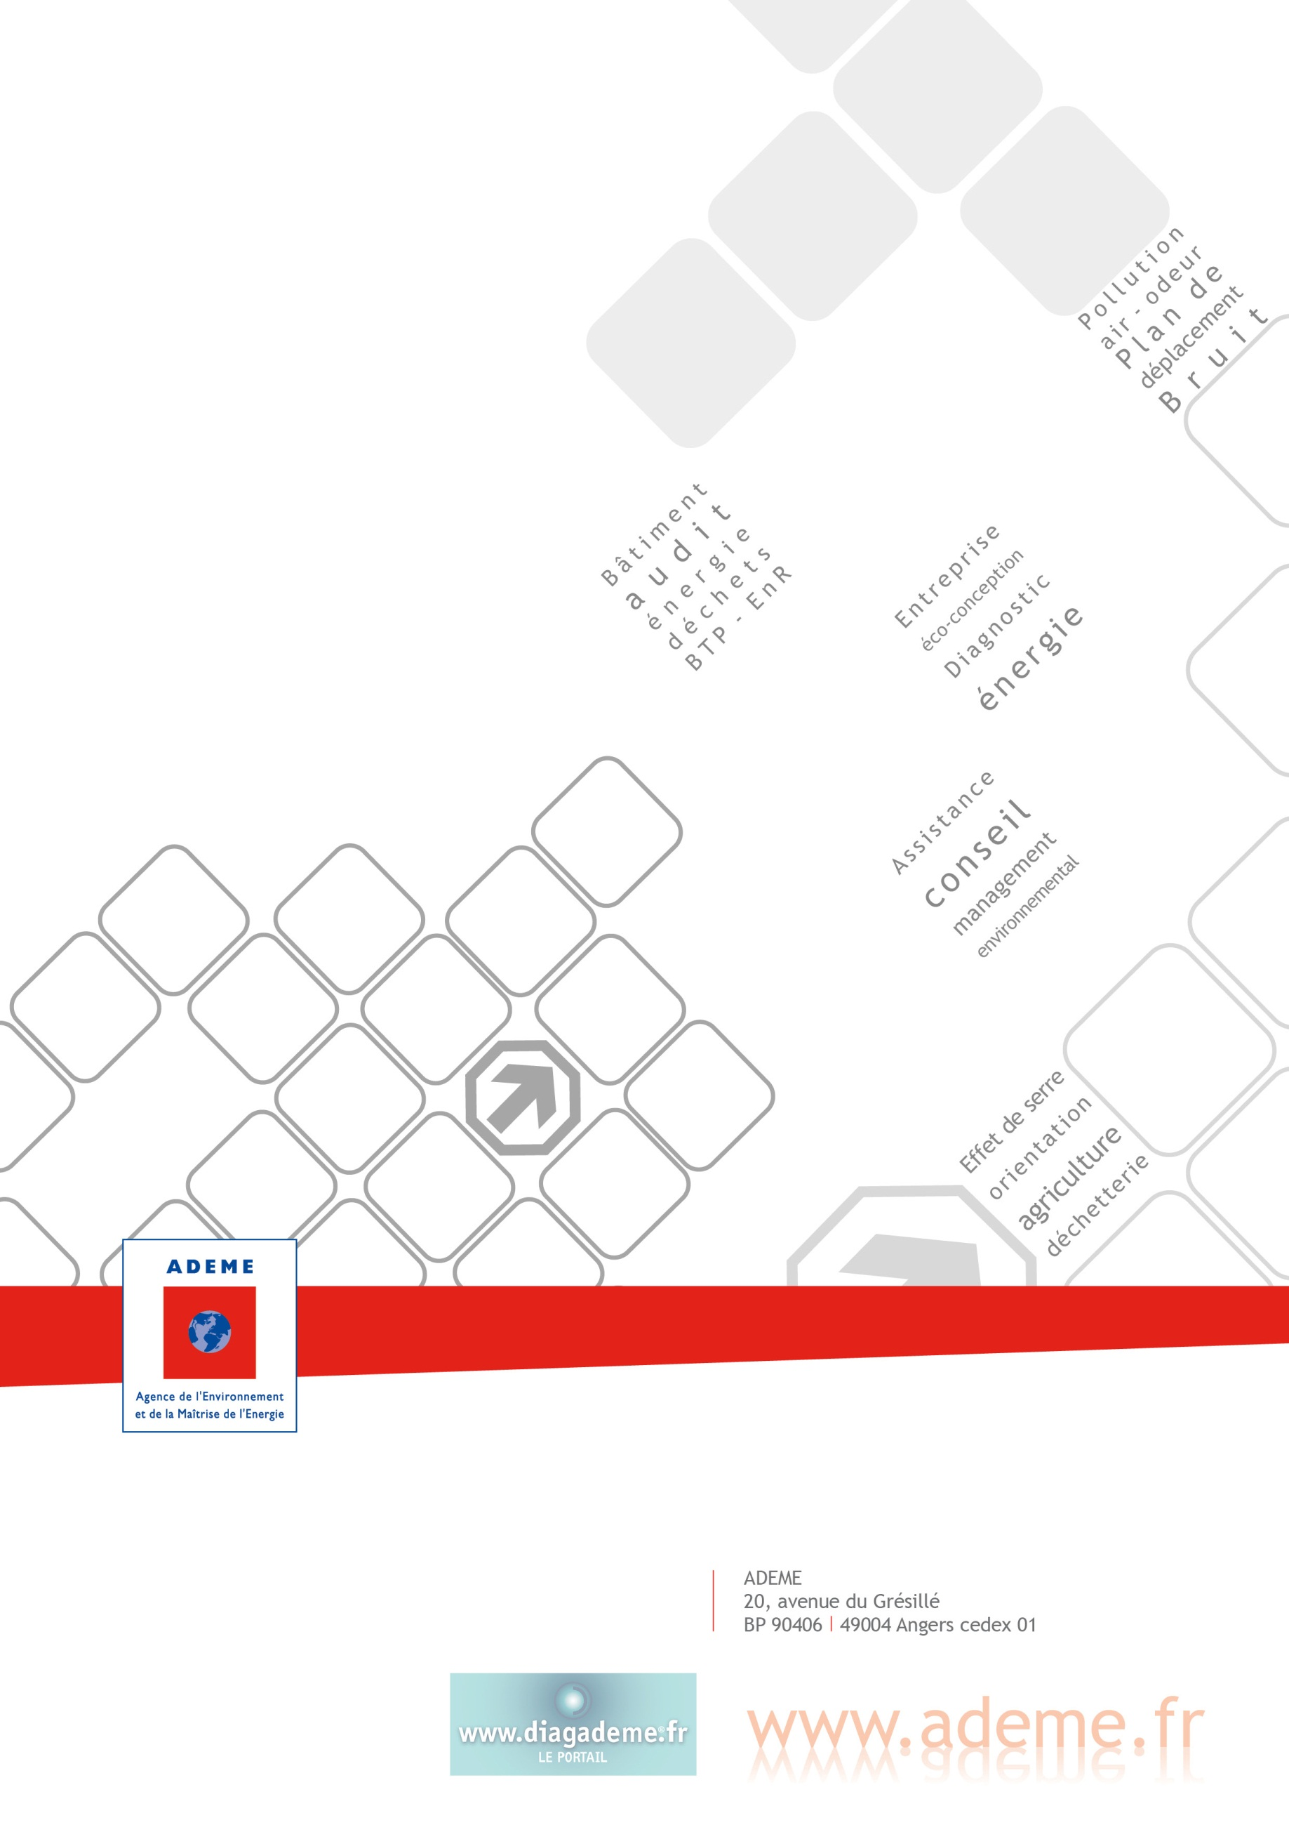L’ADEME est un établissement public sous la tutelle du ministère de l’écologie, du développement durable et de l’énergie et du ministère de l’enseignement supérieur et de la recherche.